**Національний університет «Львівська політехніка»**



**Звіт**

до лабораторної роботи № 3

з дисципліни «Кросплатформенні засоби програмування ”

на тему:

“ СПАДКУВАННЯ ТА ІНТЕРФЕЙСИ”

Варіант №14

Виконав:

ст.гр. КІ-302

Левицький В.О.

Прийняв:

Іванов Ю.С.

**Львів 2024**

**Мета:** ознайомитися з спадкуванням та інтерфейсами у мові Java.

**Варіант:**



**Код програми**

**Start.java**

import java.io.File;  
import java.io.FileNotFoundException;  
import java.io.PrintWriter;  
import java.lang.NullPointerException;  
  
public class Start {  
 public static void main(String[] args) throws FileNotFoundException {  
 TV tv = new TV();  
 Tuner tuner = new Tuner();  
 tuner.include();  
 tuner.change_volume_vol_minus();  
 tuner.change_volume_vol_minus();  
 tuner.change_volume_vol_add();  
 tv.change_volume_vol_minus();  
 tv.change_volume_vol_minus();  
 tv.change_volume_vol_add();  
  
  
  
  
  
  
 }  
}

**Tuner.java**

import java.io.File;  
  
import java.io.FileNotFoundException;  
import java.io.FileOutputStream;  
import java.io.PrintWriter;  
  
  
public class Tuner implements TvTuner {  
 private byte loudness = 90;  
 private PrintWriter fout = new PrintWriter(new FileOutputStream(  
 new File("MyTvTuner.txt"),  
 true));  
 private boolean switchTuner = false;  
 private byte channel = 0;  
 private String[] channelTuner = new String[]{"QTV", "NLO TV", "Новий канал", "M1", "K1", "ICTV", "TET", "UATV"};  
  
  
  
 public Tuner() throws FileNotFoundException {  
 }  
 public PrintWriter getFout() {  
 return fout;  
 }  
  
  
 public String[] getChannelTuner() {  
 return channelTuner;  
 }  
  
  
  
 @Override  
 public void include() {  
 if (!switchTuner) {  
 switchTuner = true;  
 System.*out*.println("Тюнер включився");  
 getFout().println("Тюнер включився");  
 } else {  
 System.*out*.println("Тюнер вже був включений");  
 getFout().println("Тюнер вже був включений");  
 }  
 getFout().flush();  
 }  
  
 @Override  
 public void exclude() {  
 if (switchTuner) {  
 switchTuner = false;  
 System.*out*.println("Тюнер виключили");  
 getFout().println("Тюнер виключили");  
  
 } else {  
 System.*out*.println("Тюнер вже був виключений");  
 getFout().println("Тюнер вже був виключений");  
 }  
 getFout().flush();  
 }  
  
 @Override  
 public void change_volume_vol_add() {  
  
 if(loudness<=100){  
 System.*out*.println("Звук: "+(++loudness) );  
 getFout().println("Звук: "+(loudness));  
 }else{  
 System.*out*.println("Вже стоїть максимальна гучність");  
 getFout().println("Вже стоїть максимальна гучність");  
 }  
 getFout().flush();  
 }  
  
 @Override  
 public void change_volume_vol_minus() {  
  
 if(loudness>=0){  
 System.*out*.println("Звук: "+(--loudness) );  
 getFout().println("Звук: "+(loudness));  
 }else{  
 System.*out*.println("Вже стоїть мінімальна гучність");  
 getFout().println("Вже стоїть мінімальна гучність");  
 }  
 getFout().flush();  
 }  
  
  
  
  
 public void switchСhannel() throws FileNotFoundException {  
 if (channel == new Tuner().getChannelTuner().length) {  
 channel = 0;  
 }  
 System.*out*.println("Канал: "+ new Tuner().getChannelTuner()[channel]);  
 getFout().println("Канал: "+ new Tuner().getChannelTuner()[channel]);  
 channel++;  
 getFout().flush();  
 }  
  
 public void ChannelList() throws FileNotFoundException {  
 byte num = 1;  
 System.*out*.println("--<Список каналів>--");  
 for (String el: new Tuner().getChannelTuner()){  
 System.*out*.println("\t"+num+". " + el);  
 getFout().println("\t"+num+". " + el);  
 num++;  
 }  
 getFout().flush();  
  
 }  
  
  
}

**TV.java**

import java.io.File;  
  
import java.io.FileNotFoundException;  
import java.io.FileOutputStream;  
import java.io.PrintWriter;  
  
public class TV implements TvTuner {  
 private byte loudness = 50;  
 private PrintWriter fout = new PrintWriter(new FileOutputStream(  
 new File("MyTvTuner.txt"),  
 true));  
  
 private boolean switchTV = false;  
 private byte channel = 0;  
  
 public TV() throws FileNotFoundException {  
 }  
  
 public PrintWriter getFout(){  
 return fout;  
 }  
  
  
 @Override  
 public void include() {  
 if (!switchTV){  
 switchTV = true;  
 System.*out*.println("Телевізор включився");  
 getFout().println("Телевізор включився");  
 }else {  
 System.*out*.println("Телевізор вже був включений");  
 getFout().println("Телевізор вже був включений");  
 }  
 getFout().flush();  
 }  
  
 @Override  
 public void exclude() {  
 if (switchTV){  
 switchTV = false;  
 System.*out*.println("Телевізор виключили");  
 getFout().println("Телевізор виключили");  
  
 }else {  
 System.*out*.println("Телевізор вже був виключений");  
 getFout().println("Телевізор вже був виключений");  
  
 }  
 getFout().flush();  
  
 }  
  
  
 @Override  
 public void change_volume_vol_add() {  
 if(loudness<=100){  
 System.*out*.println("Звук: "+(++loudness) );  
 getFout().println("Звук: "+(loudness));  
 }else{  
 System.*out*.println("Вже стоїть максимальна гучність");  
 getFout().println("Вже стоїть максимальна гучність");  
 }  
 getFout().flush();  
   
 }  
  
 @Override  
 public void change_volume_vol_minus() {  
 if(loudness>=0){  
 System.*out*.println("Звук: "+(--loudness));  
 getFout().println("Звук: "+(loudness));  
 }else{  
 System.*out*.println("Вже стоїть мінімальна гучність");  
 getFout().println("Вже стоїть мінімальна гучність");  
 }  
 getFout().flush();  
 }  
  
}

**TvTuner.java**

public interface TvTuner {  
 public void include();  
 public void exclude();  
 public void change_volume_vol_add();  
 public void change_volume_vol_minus();  
}

**Результат виконання програми:**

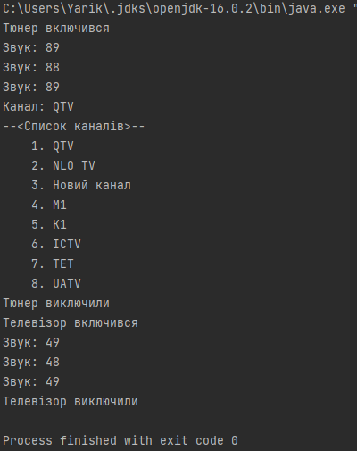

**Результат занесений в текстовий файл:**

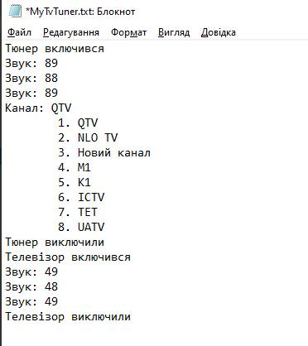

**Висновок:**

На цій лабораторній роботі зі спадкуваннями та інтерфейсами у мові Java а також написали програму що розширює клас, що реалізований у лабораторній роботі №3.